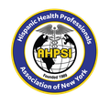
HISPANIC HEALTH PROFESSIONALS ASSOCIATION, INC. NY (AHPSI)
SYNTHETIC BIOGRAPHIES OF PANELISTS AND INVITED SPEAKERS
XX Annual International Multidisciplinary Medical Congress
Central Theme: Practical Approach to Immunological Diseases
Sunday, May 24, 2026 | Montefiore Medical Center – Cherkasky Auditorium
111 East 210th Street, Moses Division, Bronx, New York 10467
This document presents concise professional biographies of the panelists and invited speakers participating in the XX Annual International Multidisciplinary Medical Congress. Each profile includes the participant photo, a brief academic and professional summary, and the corresponding conference title.
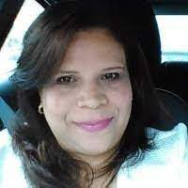 | 1. Dra. Carmen Tereza Rodríguez Moronta  Coordinator of Education, AHPSI  La Dra. Carmen Tereza Rodríguez Moronta es una destacada profesional del área de terapia física y rehabilitación, graduada de la Universidad Católica Santo Domingo. Reside en el área de Nueva York y mantiene una activa trayectoria de servicio, educación y liderazgo dentro de AHPSI. Desde diciembre de 2013 se desempeña como Coordinadora de Educación, contribuyendo al desarrollo de capacitaciones, programas académicos y actividades formativas dirigidas a profesionales de la salud hispanos. También ha ejercido como profesora de ciencias básicas en la Universidad Federico Henríquez y Carvajal, en Santo Domingo, fortaleciendo su perfil como educadora y promotora del conocimiento científico.  Conference Title: AHPSI: From Yesterday to Tomorrow – Institutional Evolution and New Programs within the Framework of the XX Annual Medical Congress

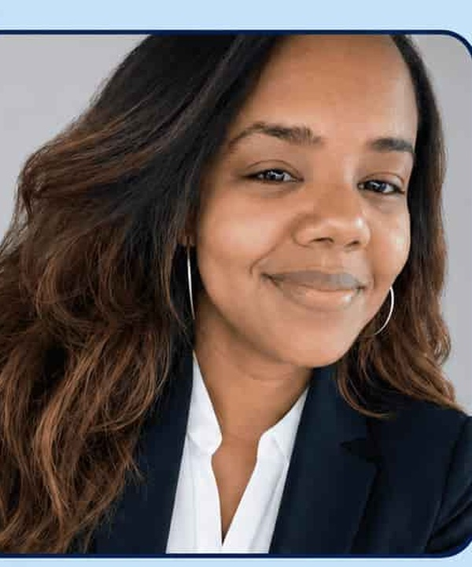 | 2. Dra. Rosmery Durán Ubiera  M.D., Ph.D., Immunologist  La Dra. Rosmery Durán Ubiera es médica e inmunóloga, con un Ph.D. en Inmunología Básica y Aplicada por la Universidad Federal de Amazonas, Brasil. Se ha especializado en áreas relacionadas con inmunología de las adicciones y ha participado activamente en la orientación de médicos internacionales en los Estados Unidos a través de AHPSI. Su perfil académico y científico aporta una visión integral sobre los procesos inmunológicos y las oportunidades de desarrollo profesional para la comunidad médica hispana.  Conference Title: How to Obtain Your Alcohol and Drug Counselor License in NY and NJ: Key Steps and Strategies

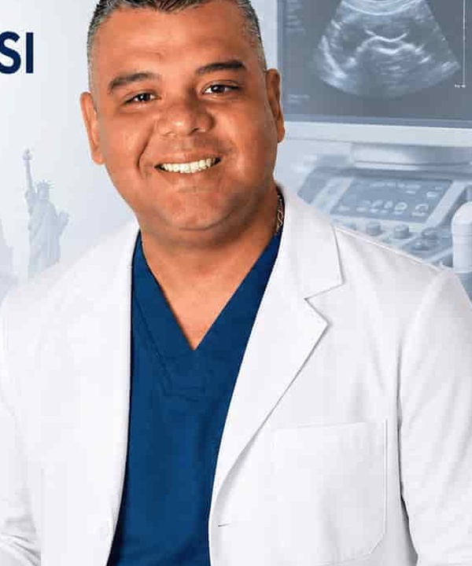 | 3. Dr. José David Carrillo Ojeda  Physician, Industrial Engineer, Medical Sonographer  El Dr. José David Carrillo Ojeda es médico general egresado de la Universidad Ciencias de la Salud en Venezuela, con formación especializada en ultrasonido diagnóstico y ecocardiografía clínica. Cuenta con estudios avanzados en ultrasonido médico de diagnóstico integral, ecocardiografía clínica y prevención de riesgos laborales. En los Estados Unidos está certificado como Medical Sonographer, con especialización en ginecología y obstetricia, así como tecnología vascular. Además, su formación como ingeniero industrial fortalece su visión integral en procesos, seguridad laboral y gestión técnica aplicada al campo de la salud.  Conference Title: AHPSI, Diagnostic Medical Sonography: Pathway to Certification for International Professionals  Note: This conference will be offered virtually from Texas.

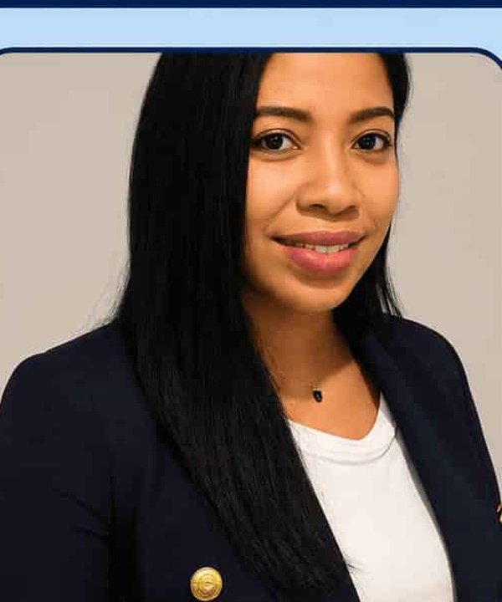 | 4. Dra. Yolanny Ramírez  Family Nurse Practitioner  La Dra. Yolanny Ramírez es egresada de Medicina de la Universidad Central del Este, promoción 2011. En los Estados Unidos ha desarrollado una trayectoria amplia dentro del sistema de salud, desempeñándose en diferentes áreas clínicas y administrativas, desde asistente médico, flebotomista y office manager, hasta enfermera, care manager y actualmente Family Nurse Practitioner en atención primaria. Su experiencia se enfoca en el cuidado de poblaciones vulnerables y pacientes con condiciones crónicas, promoviendo la prevención, la educación del paciente y el acceso oportuno a recursos de salud.  Conference Title: Foreign-Educated Nurses: Initial Steps to Licensure in the U.S.

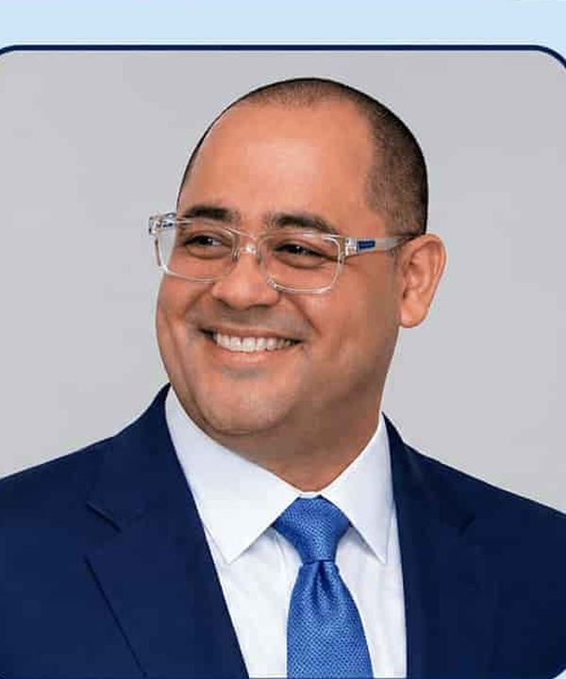 | 5. Dr. Freddy Flores Ferreras  Nurse Practitioner, PMHNP  El Dr. Freddy Flores Ferreras es Nurse Practitioner certificado en familia, gerontología y psiquiatría. Posee una maestría en atención familiar por Miami Regional University y formación de posgrado en psiquiatría con honores Magna Cum Laude. Ejerce en múltiples escenarios clínicos, incluyendo consulta ambulatoria y centros de cuidado prolongado, integrando salud física y mental bajo un modelo centrado en el paciente, basado en evidencia y orientado al bienestar sostenido.  Conference Title: Foreign-Trained Professionals: Understanding What a Psychiatric-Mental Health Nurse Practitioner (PMHNP) Is and Its Opportunities

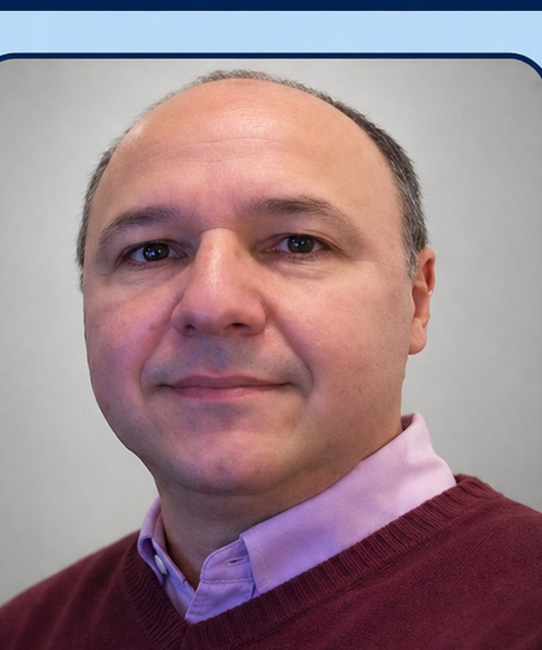 | 6. Dr. Juan Baños Martínez  Physician, Registered Nurse, Nurse Practitioner  El Dr. Juan Baños Martínez es médico cirujano con formación en El Salvador, Israel y Estados Unidos. Es especialista en cirugía general y laparoscópica, cuenta con maestría en salud pública y certificación ECFMG. En Estados Unidos se ha desempeñado como instructor médico, profesor adjunto y asistente médico certificado en escenarios de atención primaria y manejo del dolor. Posee licencia como Registered Nurse y certificación como Nurse Practitioner, lo que le permite integrar una visión clínica avanzada con orientación educativa para profesionales formados en el extranjero.  Conference Title: The Role of the Nurse Practitioner: Evolution and Opportunities for Nurses and Physicians Educated Abroad

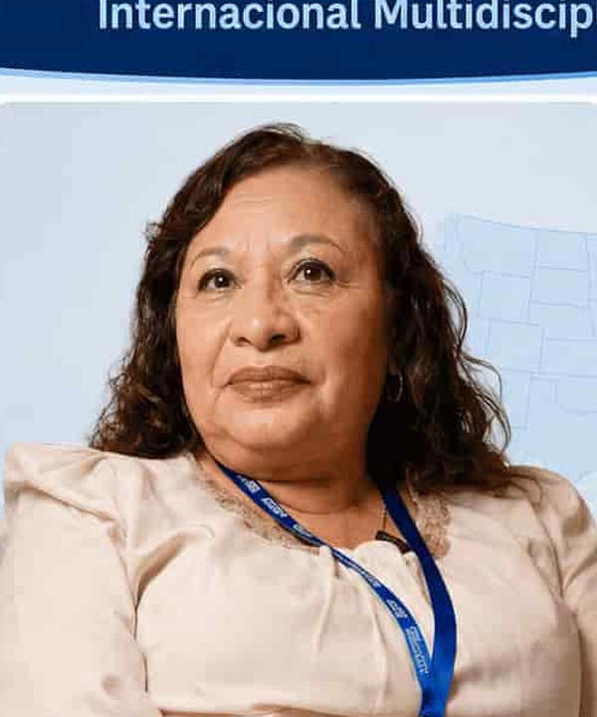 | 7. Lic. Orbelia López Orellana  Dean of Nursing, Universidad Católica de Honduras  La Lic. Orbelia López Orellana es una destacada profesional de la enfermería hondureña. Cuenta con licenciatura en Enfermería por la Universidad Nacional Autónoma de Honduras y maestría en Gestión Educativa por la Universidad Adventista de Nicaragua. Actualmente se desempeña como Enfermera Supervisora en el Hospital de Especialidades Psiquiátrico Santa Rosita, en Tegucigalpa, además de ser Decana de la Facultad de Enfermería de la Universidad Católica de Honduras y docente en la Escuela de Enfermería de la UNAH. Su trayectoria combina práctica clínica, gestión académica y liderazgo institucional.  Conference Title: Honduran Nursing in the Latin American Context: History and Challenges

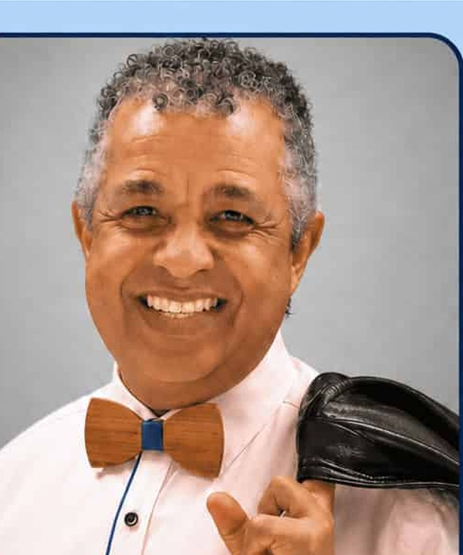 | 8. Victor Acosta  MS.Ed., RDN, CDN, CDCES, TVI, FAND  Victor Acosta es un destacado profesional de la nutrición clínica bilingüe, con sólida trayectoria en cuidado nutricional, educación en diabetes y atención a poblaciones con necesidades especiales. Se desempeña como Bilingual Clinical Nutrition Manager y cuenta con credenciales profesionales como Registered Dietitian Nutritionist, Certified Dietitian Nutritionist, Certified Diabetes Care and Education Specialist, Certified Teacher of the Blind and Visually Impaired y Certified Special Education Teacher. Posee además la distinción Fellow of the Academy of Nutrition and Dietetics, reconocimiento a su liderazgo y contribuciones al campo de la nutrición.  Conference Title: Gut and Immunity: Beyond Inflammatory Bowel Disease

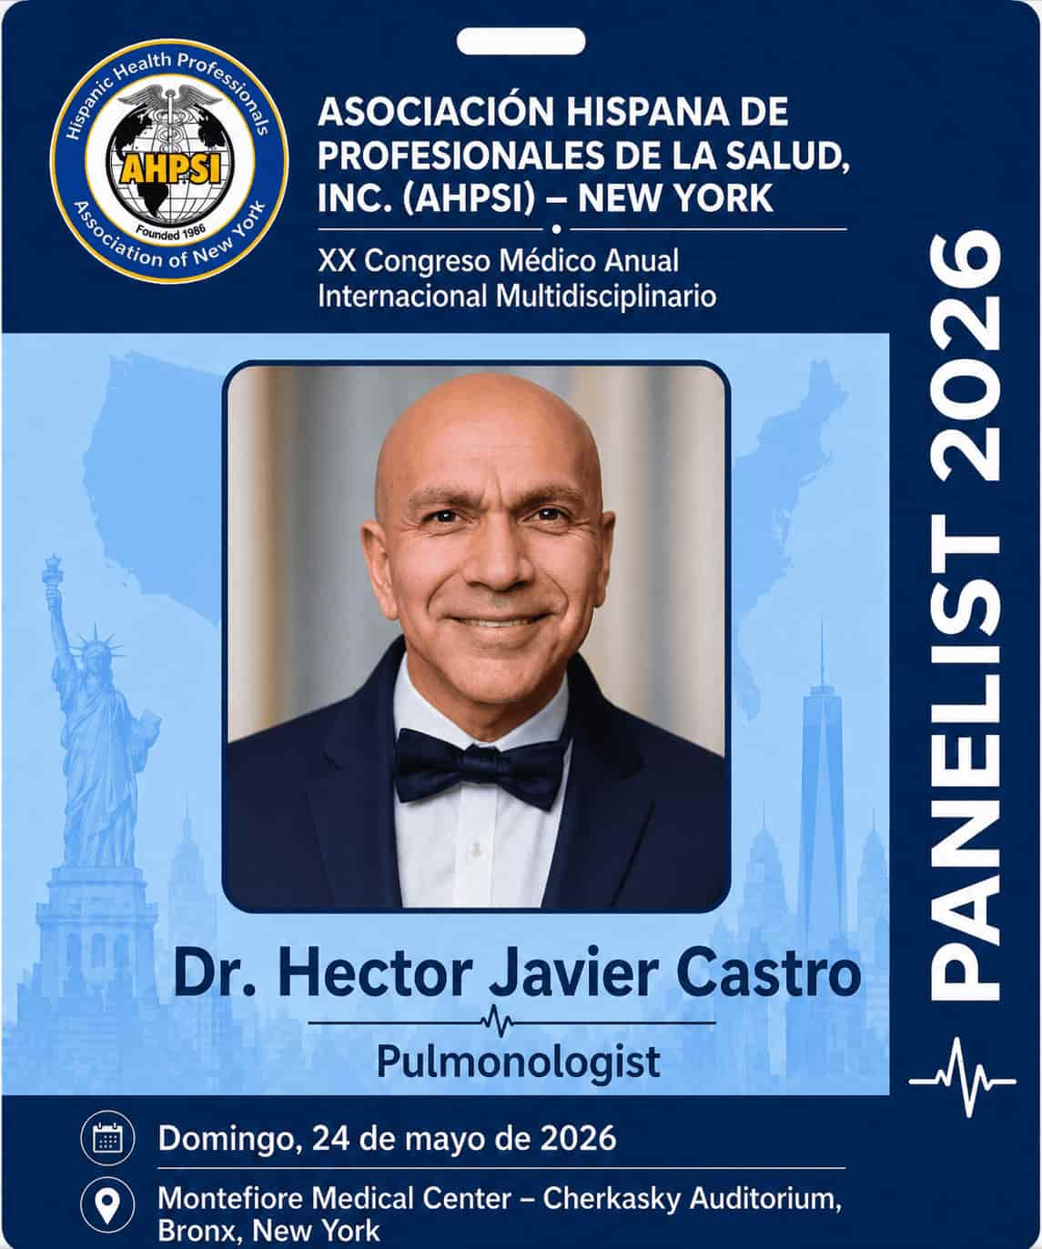 | 9. Dr. Héctor Javier Castro  Pulmonologist  El Dr. Héctor Javier Castro es médico graduado por la Universidad Autónoma de Guadalajara, México. Realizó su residencia en Medicina Interna y su fellowship en Enfermedades Pulmonares en el sistema Mount Sinai Cabrini, en Nueva York. Su práctica abarca medicina interna, medicina hospitalaria, neumología, cuidados críticos, investigación en salud y políticas sanitarias. Su experiencia aporta una mirada clínica y científica sobre la relación entre inflamación, inmunidad y enfermedad pulmonar.  Conference Title: The Lung–Immune Axis: From Inflammation to Therapeutic Innovation

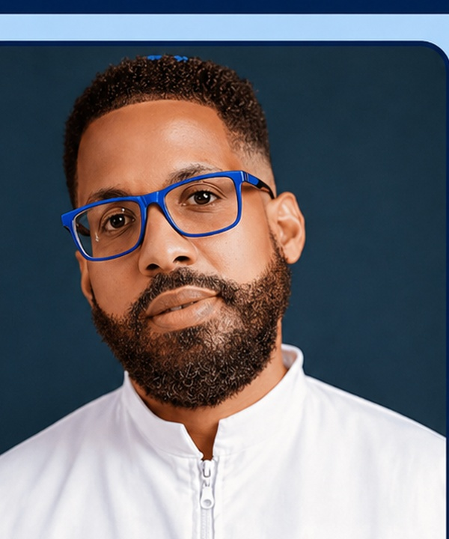 | 10. Dr. Erdon García | Family Medicine Physician and Clinical Researcher  El Dr. Erdon García es médico familiar e investigador clínico, con experiencia en investigación aplicada y trabajo multidisciplinario. En esta sesión presenta, junto a la Dra. Dahiana Valentín García y la Dra. Elianny Berrido García, una investigación enfocada en la relación entre metabolismo, inmunología y neurodesarrollo, específicamente en el trastorno del espectro autista. Su participación destaca procesos biológicos como la metilación, los folatos y los aminoácidos de cadena ramificada (BCAAs), y su posible relevancia para comprender el desarrollo neurológico.  Conference Title: Neuroimmunometabolism in Autism: Methylation, Folates, and BCAAs  Note: Speakers #10, #11, and #12 will offer a combined presentation as one unified session.

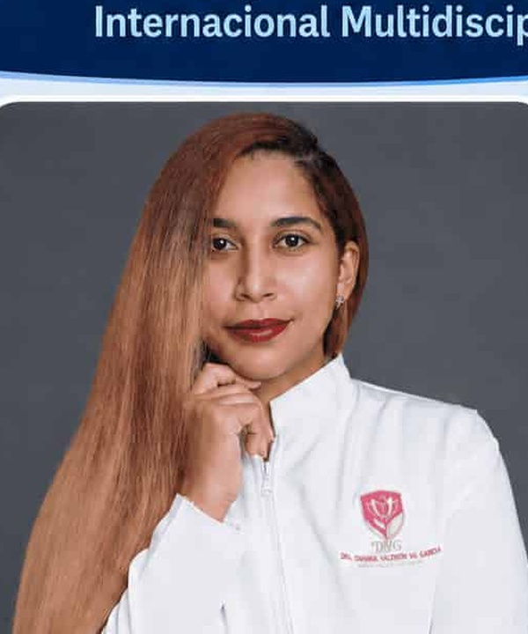 | 11. Dra. Dahiana Valentín García | Médico-Nutrióloga and Clinical Researcher  La Dra. Dahiana Valentín García es médico-nutrióloga e investigadora clínica, con interés en la integración de la nutrición, el metabolismo y la investigación aplicada a la salud. Su participación contribuye a una visión multidisciplinaria sobre la relación entre procesos inmunológicos, nutricionales y metabólicos en el neurodesarrollo. En el marco del congreso, forma parte del equipo investigador que abordará la metilación, los folatos y los BCAAs en el contexto del trastorno del espectro autista.  Conference Title: Neuroimmunometabolism in Autism: Methylation, Folates, and BCAAs  Note: Speakers #10, #11, and #12 will offer a combined presentation as one unified session.

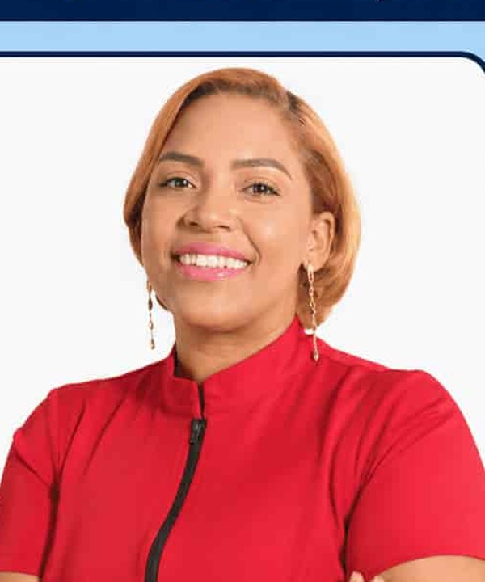 | 12. Dra. Elianny Berrido García | Family and Community Medicine Specialist and Clinical Researcher  La Dra. Elianny Berrido García es especialista en medicina familiar y comunitaria, con formación en medicina integrativa, salud metabólica y nutrición terapéutica. Su perfil profesional integra la atención clínica, la prevención, la salud metabólica y la investigación, aportando una visión amplia al análisis de condiciones relacionadas con el neurodesarrollo. En este congreso participa como investigadora clínica en una presentación multidisciplinaria sobre metabolismo, inmunología y trastorno del espectro autista.  Conference Title: Neuroimmunometabolism in Autism: Methylation, Folates, and BCAAs  Note: Speakers #10, #11, and #12 will offer a combined presentation as one unified session.

13. Dra. Rosmery Durán Ubiera
M.D., Ph.D., Immunologist
La Dra. Rosmery Durán Ubiera es una médica y académica destacada, con formación como Doctora en Medicina por la Universidad Central del Este y Ph.D. en Inmunología Básica y Aplicada por The Federal University of the Amazons, Brasil. Su área de especialización en inmunología de las adicciones le permite conectar los fenómenos inmunológicos con el impacto biológico de las sustancias, aportando una perspectiva científica relevante para la comprensión integral de las adicciones.
Conference Title: Immunology of Addictions: Understanding the Drug-Immunity Connection

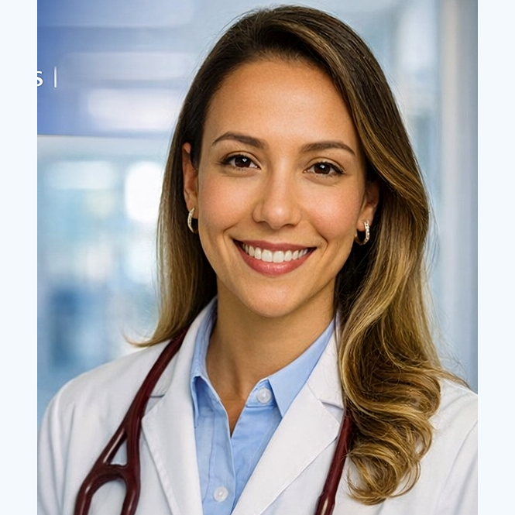 | 14. Dr. Nicole S. De León  Board-Certified Non-Invasive Cardiologist  La Dra. Nicole S. De León es cardióloga no invasiva certificada por la Junta, con una sólida trayectoria en medicina cardiovascular, prevención y educación en salud comunitaria. Su trabajo clínico se enfoca en la evaluación integral del riesgo cardiovascular, la prevención de enfermedad cardíaca y la atención centrada en el paciente. En el marco del XX Congreso Médico Anual de AHPSI, su participación aporta una perspectiva actual sobre la relación entre enfermedades inmunológicas, inflamación sistémica y riesgo cardiovascular, destacando la importancia de mirar más allá de los factores tradicionales.  Conference Title: Immunological Diseases and Cardiovascular Risk: Beyond Traditional Factors
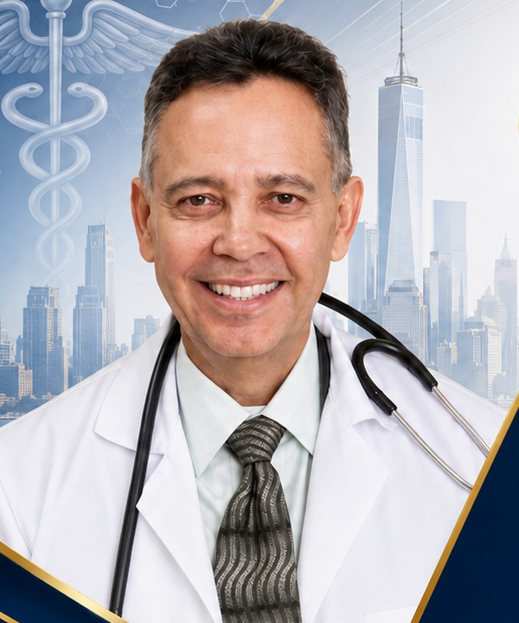 | 15. Dr. Eliscer Guzmán  Cardiologist  El Dr. Eliscer Guzmán es un destacado cardiólogo dominicano radicado en la ciudad de Nueva York, con más de cinco décadas de trayectoria en medicina. Se graduó como médico en la Universidad Nacional Pedro Henríquez Ureña y realizó residencia en Medicina Interna y fellowship en Enfermedades Cardiovasculares en Bronx Care Health System. Cuenta con certificaciones del American Board of Internal Medicine en medicina interna y cardiología. Además, ha contribuido a la formación médica y al liderazgo comunitario, siendo una figura histórica para AHPSI como uno de sus fundadores.  Conference Title: Cardiovascular Risk in Prediabetes vs. Diabetes: Perspectives from Immunology

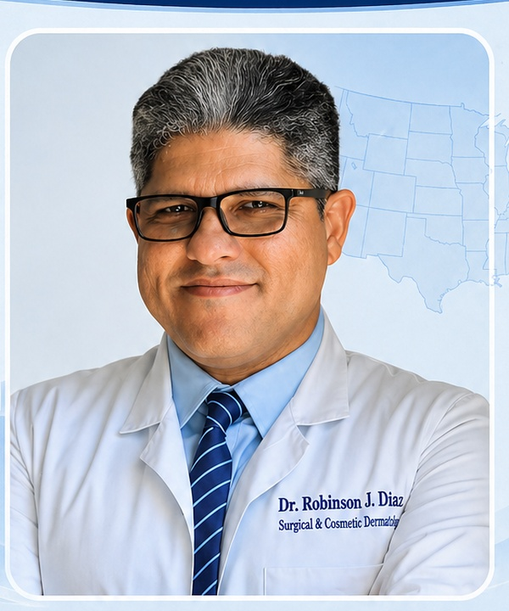 | 16. Dr. Robinson J. Díaz  Dermatologist  El Dr. Robinson J. Díaz es un reconocido dermatólogo clínico, quirúrgico y estético radicado en el área de Orlando, Florida. Es egresado de la Universidad Tecnológica de Santiago y cuenta con formación especializada en medicina interna, dermatología y dermatología estética y quirúrgica. Está certificado por la Junta Americana de Medicina Estética y es miembro de importantes organizaciones profesionales. Es fundador y director médico de Amelia Cosmetic Dermatology, presidente de Amelia Medical Group, fundador de Amelia Academy y autor del libro Dermatología Básica: Para No Dermatólogos.  Conference Title: Cutaneous Immunology: Inflammatory Manifestations from Atopy to the Dermatologic Spectrum

Prepared by AHPSI for the XX Annual International Multidisciplinary Medical Congress | May 24, 2026

